
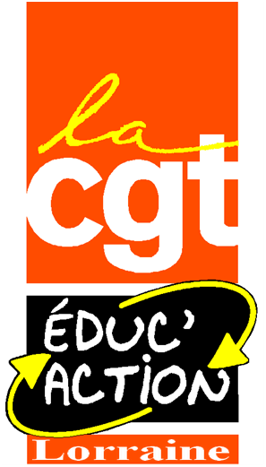

NON A LA CASSE DU SERVICE PUBLIC D’ORIENTATION
DE L’EDUCATION NATIONALE

Les missions des Conseillers d’Orientation Psychologues remises en questions :
- Intervention réduite à un public à besoins éducatifs particuliers.
- Transfert du rôle d’accompagnement, de suivi et d’élaboration des projets d’avenir pour tous les élèves aux enseignants, et création d’un nouveau professeur « référent » !
- Dans les établissements intervention réduite à l’ « expertise » auprès des chefs d’établissements et des équipes.
- Le temps dégagé leur permettrait ainsi de participer au service dématérialisé d’orientation (plates-formes multimédias).
Des CIO qui disparaissent :
La disparition des CIO en tant que structure spécifique de l’EN paraît bien à l’ordre du jour. Le texte ministériel n’y fait référence qu’entre parenthèses et envisage « une organisation nouvelle ».
Parallèlement les Conseils généraux se désengagent du financement des CIO comme c’est le cas en Meurthe et Moselle et en Moselle.
L’Etat profite ainsi du retrait des CG dans le financement de ces structures pour les supprimer (déjà une vingtaine de fermetures annoncées) !

Nous refusons que l’intervention des Conseillers d’orientation-psychologues soit limitée au public à besoins éducatifs particuliers, qu’elle ne se situe plus qu’en fin de cursus et non plus en amont et qu’elle ne s’adresse plus, prioritairement, aux élèves et aux étudiants. Tout jeune, scolarisé ou non, doit pouvoir continuer à bénéficier d’un conseil personnalisé, avec des personnels qualifiés !

CONSEILLERS D’ORIENTATION PSYCHOLOGUES,
ENSEIGNANTS, PARENTS, ELEVES, NOUS SOMMES TOUS CONCERNES !!!
REFUSONS
- La transformation des missions des COP
- Le transfert des missions des COP sur les enseignants
EXIGEONS
- Le maintien du réseau des CIO sur l’ensemble du territoire
- Une reprise des recrutements à hauteur des besoins
PROFITONS DU VENDREDI 4 JUIN 2010

JOURNEE DE DEFENSE DU SERVICE PUBLIC D’ORIENTATION

POUR LE FAIRE SAVOIR

10H30 : Assemblée Générale dans les locaux du SNES,
15 rue Godron à Nancy
Dès 12h : Pique-nique devant le rectorat et demande d’audience (prévoyez vos sandwichs)

Une délégation portera au Conseil Général une lettre ouverte

Pour l’académie de Nancy Metz : Corinne Houillon -CGT educ’action, Doris Castre -SNES-FSU

